Compilación del programa svd.cu con cuda versión 7.5

nvcc svd.cu -o svd.out -lcusolver

el programa se tiene que compilar junto con un programa llamado Utilities para evitar etor errores..

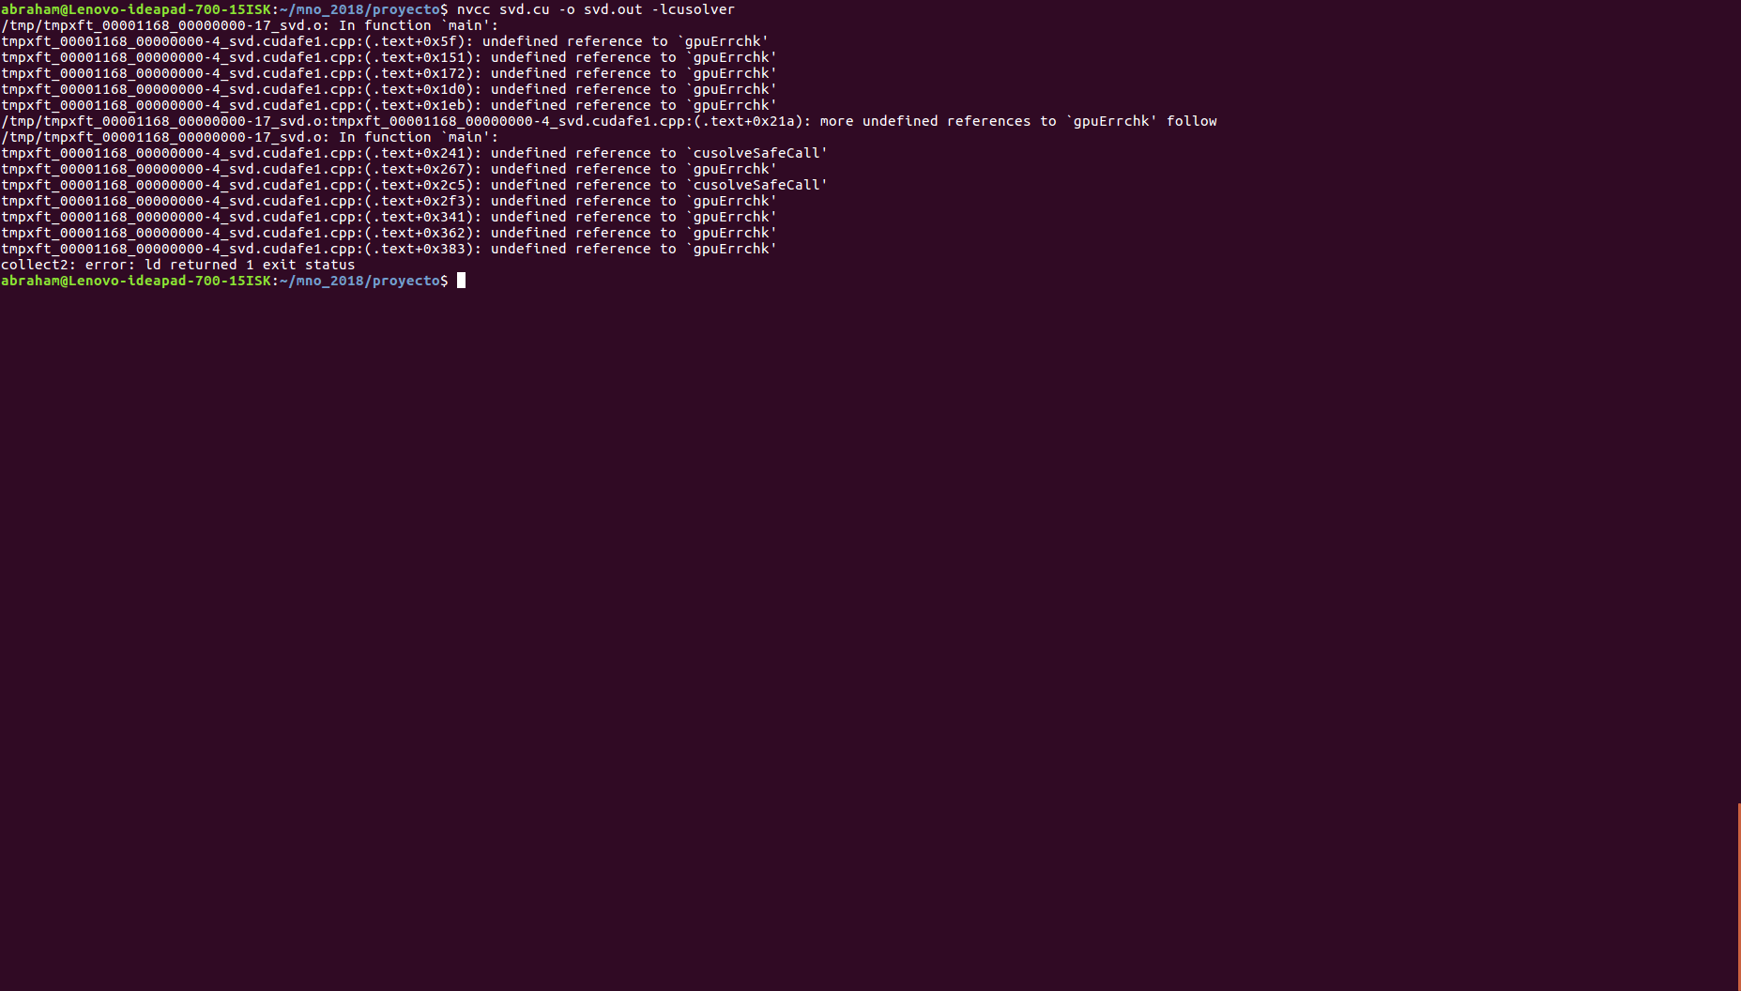

con Utilities.cu

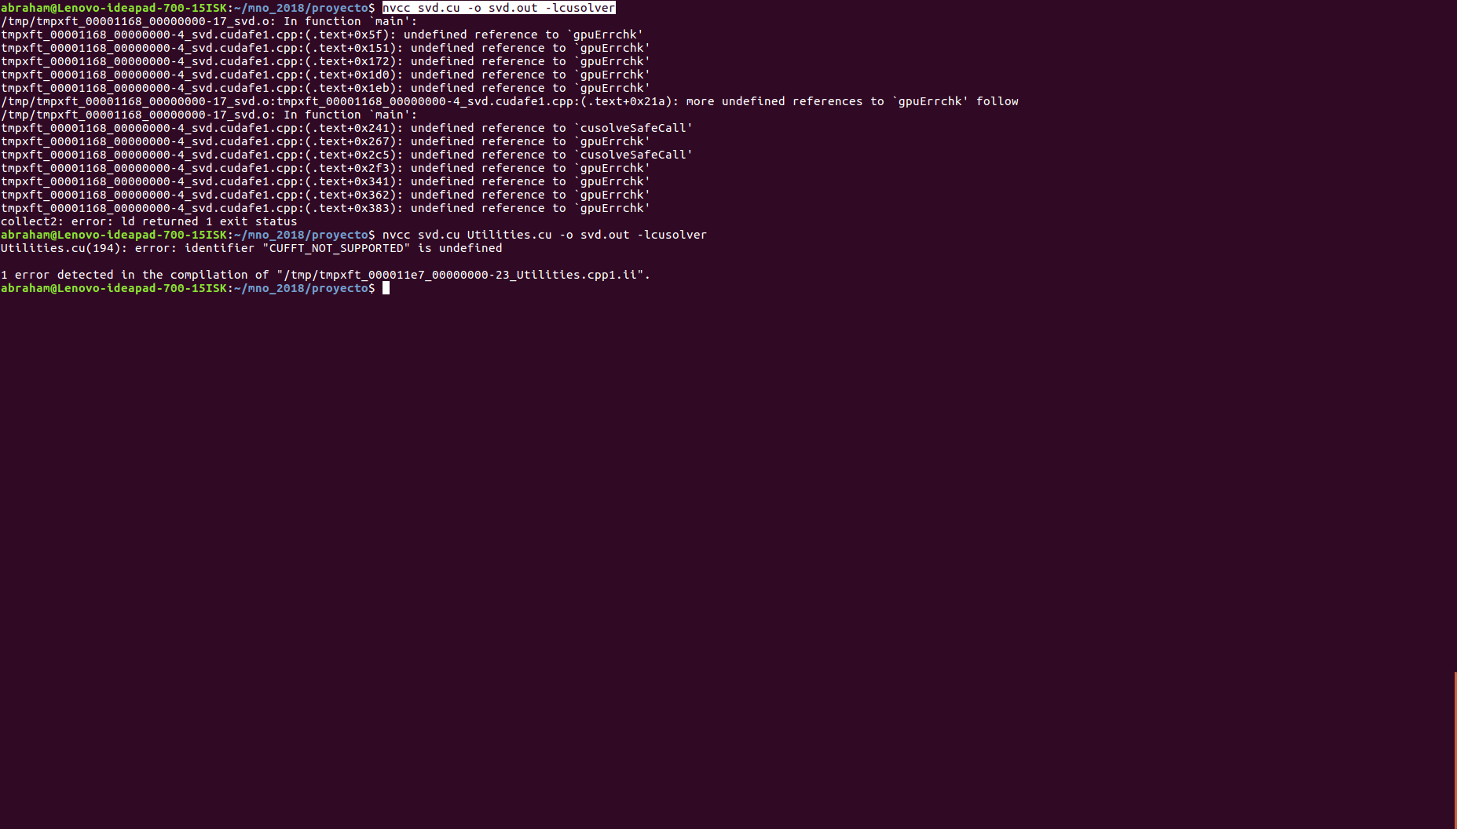

aún se muestran errores

con cuda 9

